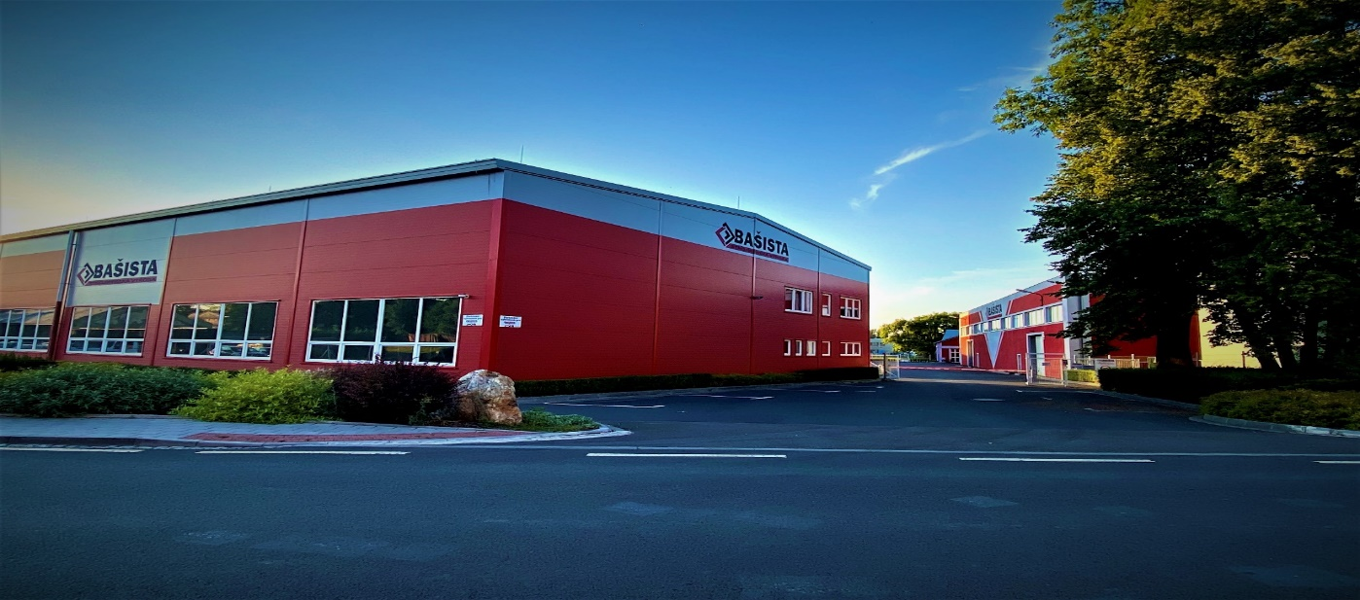

NEVÍŠ KAM PO ŠKOLE?
HLEDÁŠ BRIGÁDU, PRAXI, PRÁCI?
PŘIDEJ SE K NÁM DO TÝMU!

JSI ABSOLVENT/KA STŘEDNÍ PRŮMYSLOVÉ ŠKOLY STROJNÍ
PRAXI MÍT NEMUSÍŠ, VŠE POTŘEBNÉ TĚ NAUČÍME
POTŘEBUJEME TÝMOVÉ HRÁČE, NA KTERÉ JE SPOLEH
HLEDÁME OCHOTNÉ KOLEGY S CHUTÍ UČIT SE NOVÝM VĚCEM
NASTOUPIT MŮŽEŠ V ČERVNU, V ČERVENCI, ALE I KLIDNĚ PO PRÁZDNINÁCH

Nabízíme tyto pracovní pozice:
-plánovač výroby
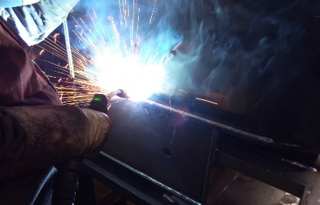
-kontrolor výroby
-operátor a obsluha CNC – soustružník
-zámečník – mechanik
-mechanik – montér
-IT technik

Co můžeš očekávat:
Hlavní pracovní poměr s možností na dobu neurčitou a s pracovní úvazkem 37,50 hod/týdně
Zajímavé mzdové ohodnocení s možností prémiového růstu
Dlouhodobé a stabilní zaměstnání
Zázemí stabilní společnosti, příjemné a moderní pracovní prostředí
Dovolená v délce 5-ti týdnů
Sebevzdělávání
Dotované závodní stravování
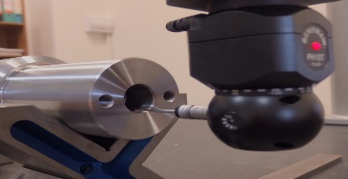
Jubilejní příspěvek
Účast na firemních akcích
